**Материалы для студентов**

**Мочевыделение в норме и патологии. Решение проблем пациента при нарушении мочевыделения.**

**СОДЕРЖАНИЕ**

1. Строение мочевыделительной системы.
2. Расстройства мочеиспускания (дизурические расстройства).
3. Сестринский уход за пациентом при нарушении функции мочевыделительной системы..
4. Сестринский процесс при нарушении мочевыделения.
5. Примерные планы сестринских вмешательств.
6. Понятие об отеках: виды, различие отеков сердечного и почечного происхождения.
7. Понятие о водном балансе, процедуре определения и методике подсчета.
8. Понятие об острой и хронической почечной недостаточности.
9. Виды уретральных катетеров.
10. Катетеризация мочевого пузыря, показания и противопоказания
11. Потенциальные осложнения катетеризации.

**Строение мочевыделительной системы.**

**Мочеполовая система** состоит из двух компонентов - мочевыделительной и половой. Объединение этих двух систем в один термин говорит о тесной взаимосвязи между органами этих двух систем.

К органам мочеполовой системы относятся:

**Почки** - это парный орган, который находится в так называемом забрюшинном пространстве.

Основной составляющей единицей почки является нефрон. Это такой клубочек, который состоит из самого конечного «чашеобразного» участка трубочки, в который впадают капилляры. По этим капиллярам в клубочек идет кровь. В норме через мембрану клубочка не должны проходить некоторые компоненты крови: это лейкоциты, эритроциты, а также белок и сахар. Но при определенной патологии почек и других органов эти компоненты крови фильтруются через мембрану клубочка и попадают в мочу.

**Итак, основная функция почек – это «фильтрация» крови.** Почки – главный орган, который очищает кровь от всех шлаков и продуктов обмена. При их заболевании эта фильтрующая функция нарушается, что проявляется скоплением в крови продуктов обмена веществ.

**Мочевой пузырь** - представляет собой мешочек, стенка которого состоит из особой мышечной ткани.

**Мочеточники** - представляют собой трубочки длиной около 30 см. Просвет мочеточника составляет 5 – 6 мм.

Мочеточники впадают в мочевой пузырь.

**Уретра** - представляет собой трубку, которая служит для выведения мочи из мочевого пузыря. Уретра у мужчин и женщин отличается: у мужчин она длинная и узкая (длиной 20-40 см, шириной около 8 мм), а у женщин - короткая и широкая (длиной 3-4 см, шириной 1-1,5 см).

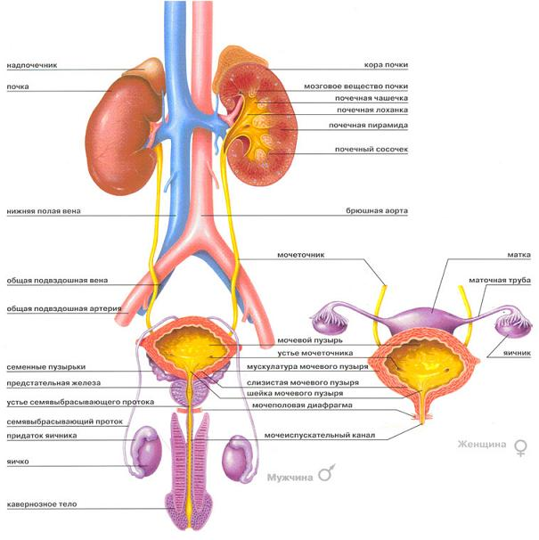

Мочеполовая система выполняет важные функции в организме человека – это функция мочевыделения и репродуктивная функция.

**Основные симптомы при заболеваниях почек.**

Основные признаки болезней почек связаны с изменением процесса отделения мочи, что проявляется разнообразными симптомами.

Процесс образования и выделения мочи называется **диурезом**. Общее количество мочи, выделяемое человеком в течение суток (суточный диурез), колеблется в пределах от 1000 до 1800 мл. Количество мочи может уменьшаться или увеличиваться в зависимости от физиологических условий, наличия заболеваний.

**Расстройства мочеиспускания (дизурические расстройства)**

1. ***Поллакиурия*** – учащение мочеиспускания:

* *физиологическая* – при беременности, приеме большого количества жидкости, переохлаждении;
* *патологическая* – при сахарном и несахарном диабете, воспалении мочевого пузыря, опухоли в мочевом пузыре.

*Примечание*: опухоли в матке и прямой кишке тоже могут быть причиной поллакиурии.

1. ***Странгури***я – болезненное затрудненное мочеиспускание. Может быть вызвана спазмом шейки мочевого пузыря при его воспалении, опухолью мочевого пузыря и мочеиспускательного канала.

*Примечание*: опухоль предстательной железы у мужчин - частая причина странгурии.

1. ***Ишурия*** – острая задержка мочеиспускания, невозможность самостоятельного мочеиспускания при переполненном мочевом пузыре:

* *рефлекторная (послеоперационная, послеродовая****) –*** обусловлена неврогенным состоянием, отсутствием привычки мочиться в положении лежа, в присутствии посторонних, боязнью болезненности при напряжении;
* *патологическая* – по причине механического препятствия (камни или опухоль в мочеиспускательном канале, опухоль предстательной железы).

1. ***Полиурия*** – увеличение суточного диуреза более 2л:

* *физиологическа*я – при приеме большого количества жидкости;
* *патологическая* – при сахарном диабете, во время схождения отеков.

1. ***Олигурия*** – уменьшение суточного диуреза менее 500мл:

* *физиологическа*я – при ограниченном приеме жидкости, в жаркое время года, при повышенном потоотделении;
* *патологическая* – при почечной недостаточности, рвоте, поносе, лихорадке.

1. ***Анурия*** – полное прекращение мочеиспускания при непоступлении мочи в мочевой пузырь. Может возникнуть при нарушении кровообращения (шок, тромбоз, коллапс), при отравлениях ядами, при нарушении оттока мочи из-за камней, опухоли, травмы.
2. ***Никтурия*** – преобладание ночного диуреза над дневным. Свидетельствует о нарушении функции почек, возможна при сердечной недостаточности.
3. ***Неудержание мочи*** – непроизвольное выделение небольших количеств мочи при физическом напряжении, кашле, напряжении мышц брюшного пресса. Встречается при воспалении мочевого пузыря, при первой стадии аденомы простаты.
4. ***Недержание мочи*** – непроизвольное выделение мочи без позыва, неспособность управлять и контролировать мочевыделение. Причины: повреждение головного и спинного мозга, бессознательное состояние, снижение тонуса сфинктера мочесвого пузыря, опущение внутренних органов.

**Сестринский уход за больными с заболеваниями почек.**

Медицинская сестра должна внимательно следить за состоянием больного.

При остром и хроническом нефрите назначается диета – стол № 7. При остром нефрите в тяжелой форме и нефрите средней тяжести, хроническом нефрите при резко выраженной почечной недостаточности назначается стол № 7а для улучшения выведения из организма продуктов обмена веществ, уменьшения гипертензии и отеков. Это преимущественно растительная бессолевая диета с резким ограничением белков, количество жиров и углеводов снижено умеренно. Исключаются продукты, богатые экстрактивными веществами, эфирными маслами, щавелевой кислотой. Продукты отваривают, запекают, легко обжаривают. Пищу готовят без соли. Свободная жидкость равна суточному диурезу. Энергетическая ценность составляет 2100–2200 ккал. Режим питания – 5–6 раз в сутки.

После диеты № 7а при этих же заболеваниях, при умеренно выраженной недостаточности почек назначается стол № 7б – это диета со значительным уменьшением белка и резким ограничением поваренной соли. Жиры и углеводы назначаются в пределах физиологической нормы. Пищу готовят без соли. Сравнительно с диетой № 7а в 2 раза увеличивается количество белка, в основном за счет включения мяса и рыбы (до 125 г), яиц (1 штука), молока и сметаны (до 120 г). Мясо и рыбу можно заменить тем же количеством творога. Картофель, овощи, сахар и растительное масло обеспечивают должное содержание жиров и углеводов. Свободная жидкость равна суточному количеству мочи. Энергетическая ценность составляет 2600–2800 ккал. Режим питания – 5–6 раз в сутки.

При наступлении периода выздоровления, а также при стойкой ремиссии и отсутствии у пациента признаков недостаточности назначается стол № 7. В диете несколько ограничивается содержание белков, жиры и углеводы назначаются в пределах физиологических норм, пищу готовят без поваренной соли. Соль выдают больному только для подсаливания уже готовых блюд (не более 3–6 г). Количество свободной жидкости уменьшено в среднем до 1 л.

Среди больных с заболеваниями почек немало пожилых людей, что требует **строгого соблюдения общего ухода**, поскольку неопрятность может вызывать ухудшение состояния. Необходимо ежедневно следить за количеством и окраской отделяемой мочи, ритмом мочеотделения, частотой позывов на мочеиспускание, задержкой мочеиспускания, ложными позывами или непроизвольным мочеотделением, появлением и характером развития болей.

В остром периоде болезни, при развитии недостаточности почек медицинская сестра должна **следить за суточным диурезом пациента**.

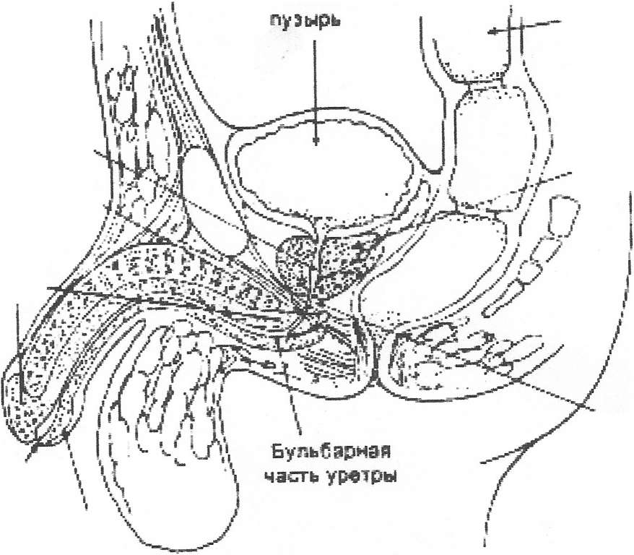 Необходимо контролировать режим дня пациента, ограждать его от переохлаждений и физических нагрузок. Категорически запрещается употребление спиртных напитков. У больных с хроническими заболеваниями почек возможно появление резкой головной боли, сонливости, подергивания отдельных групп мышц, тошноты, рвоты. Это должно настораживать медицинскую сестру, о чем она незамедлительно обязана сообщать врачу.

СЕСТРИНСКИЙ ПРОЦЕСС ПРИ НАРУШЕНИИ МОЧЕВЫДЕЛЕНИЯ.

Первый этап - обследование Учебные цеди и их содержание.

1. Перечислить типичные жалобы пациента с нарушением удовлетворения потребности ВЫДЕЛЯТЬ через мочевыделительную систему ( Расспрос,сбор субъективной информации).

* недержание мочи;
* отеки,

-боли в пояснице;

* дизурия;
* лихорадка;
* при острой задержке мочи отсутствие мочеиспускания, боли над лобком беспокойное поведение пациента;
* при почечной колике сильнейшие боли с иррадиацией вниз в пах и конечности;
* при повышенном АД головная боль, тошнота, головокружение.
  1. Уметь в беседе с пациентом собрать дополнительную информацию о нарушении удовлетворения потребности ВЫДЕЛЯТЬ через мочевыделительную систему.

-когда и как (остро или постепенно) начались проблемы?

* испытывает ли пациент сильные волнения, стрессы, нервно-психические нагрузки?
* нет ли постоянного переохлаждения, соответствует ли одежда сезону ?
* соблюдает ли пациент правила личной (интимной) гигиены?
* часто ли употребляет алкоголь?
* содержится ли в меню пациента много острой, соленой, копченой пищи? -достаточное ли количество выпиваемой за сутки жидкости ?).

-не принимал ли пациент длительно такие медикаменты, как аспирин, сульфаниламиды?

* присутствует ли в бытовых и жилищных условиях источники постоянной сырости, холода?
* занимается ли постоянно физкультурой, закаливанием;
* нет ли в условиях труда физического перенапряжения, а так же сырости, холода?
* какими заболеваниями болел ранее (грипп, ангина, воспаление легких)?
* были ли у кого-нибудь из родственников проблемы с мочевыделением?
* какими заболеваниями болел ранее (грипп, ангина, воспаление легких)?
* были ли у кого-нибудь из родственников проблемы с мочевыделением?
* у женщин выяснить, как протекала беременность (были ли отеки, как нарастала масса тела)

ЗАПОМНИТЕ! Факторы риска, способствующие нарушению функций мочеобразовательной и мочевыделительной систем:

* переохлаждение.
* алкоголизм,
* курение,
* физическое и психическое перенапряжение,
* наличие кариозных зубов, частые боли в горле,
* злоупотребление острой и соленой пищей,
* бесконтрольный прием лекарственных средств,
* одежда не по сезону
* случайные, беспорядочные половые связи без использования средств предохранения.
* вредные условия труда,
* не соблюдение гигиены половых органов

1. Осматривая пациента по общему плану, выделить характерный объем данных при нарушении удовлетворения потребности ВЫДЕЛЯТЬ. (Сбор объективной информации).

* положение пациента (вынужденное при почечной колике и массивных отеках),
* осмотр кожи (бледность, отечность век, лица, мацерация при недержании мочи, пролежни),
* запах мочи изо рта,
* визуальный осмотр мочи (цвет, количество, прозрачность примеси),
* сравнительное изм. водного баланса каждые 3 суток (взвешивание пациента)
* сравнит изм. массы тела каждые 3 суток,
* измерение температуры (лихорадка), профиль температуры,
* измерение АД (гипертония), профиль АД,

1. Иметь представление о возможных лабораторных *и* инструментальных методах исследования.

* исследование мочи (общий анализ, по Зимницкому, по Амбюрже, по Нечипоренко, по Аддис-Каковскому),
* рентгенография (обзорный снимок почек),
* УЗИ почек и мочевыделительной системы,
* урография,
* цистоскопия,
* хромоцистоскопия,
* радиоизотопный метод исследования почек,
* прижизненная биопсия почек

Второй этап - ПОСТАНОВКА СЕСТРИНСКИХ ДИАГНОЗОВ (проблем пациента).

Учебные цели и содержание.

1. Перечислить сестринские диагнозы (проблемы) наиболее часто встречающиеся у пациентов с нарушением удовлетворения потребности ВЫДЕЛЯТЬ. Физиологические проблемы:
2. **настоящие**

* отеки
* недержание мочи,
* острая задержка мочи,
* **потенциальные**
* риск развития нарушения целостности кожных покровов,
* боль в пояснице,
* дизурия

Психологические, духовные, социальные проблемы (проблемы-спутники)

* дефицит самоухода,
* социальная изоляция,
* проблемы адаптации, связанные с дефицитом самоухода,
* страх за свою жизнь, связанный с недостатком знаний о своем состоянии

ВСПОМНИТЕ! В любом случае медсестра оценивает степень значимости каждой проблемы и выбирает приоритеты.

Учебные цели и их содержание.

1. Уметь, привести примеры возможной постановки целей

Например: пациент отметит уменьшение отеков к концу недели (время индивидуально). ЦЕЛЬ: пациент будет адаптирован к своему состоянию и жизни в обществе к моменту выписки (время индивидуально). ЦЕЛЬ: обеспечить опорожнение мочевого пузыря.

1. Составить **индивидуальный план сестринской помощи**, пользуясь стандартами сестринского вмешательства.

Пример составления индивидуального плана по конкретной ситуации, используя соответствующие стандарты сестринского вмешательства.

Ситуация. У пациента с сильным кашлем наблюдается недержание мочи во время кашлевого приступа. СЕСТРИНСКИЕ ПРОБЛЕМЫ: настоящие:

* недержание мочи,
* кашель.

потенциальные:

* риск нарушения целостности кожных покровов.

Приоритетные сестринские диагнозы (проблемы):

* кашель

ЦЕЛЬ: пациент отметит уменьшение кашля и связанного с ним недержания мочи к концу недели.

ХАРАКТЕР СЕСТРИНСКОГО ВМЕШАТЕЛЬСТВА:

1. Обеспечить прием теплого питья, не раздражающего слизистую в объеме, назначенном врачом;
2. Обеспечить простейшие физиопроцедуры по назначению врача;
3. Обеспечить проведение ингаляций с эфирными маслами;
4. Обучить пациента самостоятельному проведению ингаляций;
5. Обеспечить прием противокашлевых средств по назначению врача.
6. Обеспечить гигиену постели - смену нательного и постельного белья по мере загрязнения, обшить матрац клеенкой,
7. Обеспечить личную гигиену - подмывание по мере необходимости, уход за кожей промежности -смазывание вазелином;
8. Укрепить на теле пациента съемный индивидуальный мочеприемник, в постели обеспечить мочеприемником;
9. Обеспечить психологическую поддержку пациенту.

Примечание: смотрите также стандарты сестринского вмешательства при нарушении функции дыхания в.

* 1. Уметь согласовать запланированный уход с пациентом.

ЗАПОМНИТЕ! Медсестре для достижения целей ухода необходимо заручиться

пониманием и поддержкой пациента, для этого следует подробно обсудить с ним

каждый пункт плана сестринской помощи.

Повторите алгоритм тактики общения с пациентом.

Четвертый этап - РЕАЛИЗАЦИЯ. Учебные цели и их содержание.

1. Уметь практически реализовать намеченный план сестринского ухода. (Навыки

выделены шрифтом).

Повторите технику выполнения следующих манипуляций:

* измерение АД;
* -ПОДМЫВАНИЕ;
* катетеризация мочевого пузыря.
* промывание мочевого пузыря:
* подсчет водного баланса:
* ОПРЕДЕЛЕНИЕ МАССЫ ТЕЛА;
* в/м, в/в, п/к инъекции;
* капельное вливание;*
* КОНТРОЛЬ ЗА ПЕРЕДАЧАМИ, КОНТРОЛЬ ТУМБОЧЕК, ХОЛОДИЛЬНИКА;
* ДЕЗИНФЕКЦИЯ МОЧЕПРИЕМНИКОВ, КАТЕТЕРОВ.

Изучите стандарты сестринской деятельности при вышеописанных проблемах. Не забудьте, что такие пункты плана, как беседа с пациентом и его родственниками, обучение их элементам ухода и т .п. занимают важное место в реализации плана ухода, пункты плана, как беседа с пациентом и его родственниками, обучение их элементам ухода и т .п. занимают важное место в реализации плана ухода.

Пятый этап - ОЦЕНКА,

Учебные цепи и их содержание. 7. Провести оценку эффективности сестринского ухода. ВНИМАНИИ! Вспомните три аспекта оценки. Пример оценки ухода.

Через неделю пациент сообщил медсестре, что состояние ого улучшилось, кашель уменьшился и связанное с ним недержание мочи прекратилось. Цепь достигнута. ВНИМАНИЕ! Уметь оформить схему сестринской истории болезни. Еще раз вспомните последовательность регистрации всех 5-ти этапов сестринского процесса.

**СТАНДАРТЫ ДЕЯТЕЛЬНОСТИ МЕДСЕСТРЫ**

**ПРИ НАРУШЕНИИ УДОВЛЕТВОРЕНИЯ ПОТРЕБНОСТИ**

**ВЫДЕЛЯТЬ, ОРГАНАМИ МОЧЕВЫДЕЛЕНИЯ.**

**1. СЕСТРИНСКИЙ ДИАГНОЗ**: Острая задержка мочи /ишурия/.

2. ЦЕЛЬ: Обеспечить срочное опорожнение мочевого пузыря.

3. ХАРАКТЕР СЕСТРИНСКОГО ВМЕШАТЕЛЬСТВА.

1). Срочно вызвать врача.

2).Обеспечить физический и психический покой.

3). Использовать приемы рефлекторного опорожнения мочевого пузыря (звук водяной струи, орошение половых органов теплой водой, теплое судно).

4).Применить по назначению врача теплую грелку на надлобковую область.

5).При отсутствии эффекта, по назначению врача, провести катетеризацию мочевого пузыря мягким катетером.

6).Измерить количество выделенной мочи и осмотреть ее визуально.

7).Обеспечить наблюдение за состоянием пациента (температура, регулярность мочеиспускания, количество мочи).

8).По назначению врача обеспечить промывание мочевого пузыря: катетера раствором риванола 1:1000 или 1 :5000 р-ром фурациллина.

**1.СЕСТРИНСКИЙДИАГНОЗ***:* Почечная колика (острый приступ боли в пояснице).

2.ЦЕЛИ: Пациент отметит снижение боли до терпимой (время индивидуально).

3. ХАРАКТЕР СЕСТРИНСКОГО ВМЕШАТЕЛЬСТВА:

* + 1. Срочно вызвать врача.
    2. Обеспечить физический и психический покой.
    3. Применить теплую грелку на поясницу.
    4. По назначению врача провести горячую ванну 20 минут.
    5. Обеспечить применение лекарственных средств по назначению
    6. Обеспечить наблюдение за общим состоянием пациента: пульс, АД, температура, выделение мочи. визуальный осмотр мочи.
    7. Провести беседу с родственниками об объеме первой доврачебной помощи в случае

возникновения почечной колики.

**1. СЕСТРИНСКИЙ ДИАГНОЗ***:* Недержание мочи.

2.ЦЕЛИ: КРАТКОСРОЧНАЯ - Пациент осознает к концу недели, что при соответствующем лечении эти тягостные явления уменьшатся или пройдут; ДОЛГОСРОЧНАЯ - Пациент будет подготовлен к жизни в обществе к моменту выписки (социальный комфорт).

3. ХАРАКТЕР СЕСТРИНСКОГО ВМЕШАТЕЛЬСТВА:

* + - 1. Обеспечить изоляцию пациента (ширма отдельная палата)
      2. Обеспечить полноценную диету с ограничением жидкости до I литра в сутки.
      3. Обеспечить соблюдение личной гигиены пациента (смена нательного и постельного белья, обшить матрац медицинской пленкой.
      4. Обеспечить гигиену промежности регулярное подмывание пациента смазывание промежности 3 раза в день вазелиновым маслом.
      5. Обеспечить регулярное проветривание палат в течение дня четыре раза по 20 минут.
      6. Влажную уборку палат с дезинфицирующими растворами 2 раза в сутки использовать дезодоранты.
      7. Обеспечить пациента мочеприемником и при необходимости укрепить на теле пациента съемный мочеприемник, регулярно его дезинфицировать, или применять памперсы.
      8. Обеспечить психологическую поддержку пациенту (регулярные беседы, подобрать популярную литературу, познакомить с пациентом, длительно пользующимся мочеприемником) Обеспечить поддержку родственников.
      9. Обучить пациента и его родственников использованию мочеприемника и его дезинфекции, особенностям ухода, использовать памперсы и урологические прокладки

**1. СЕСТРИНСКИЙ ДИАГНОЗ**; Дизурия {болезненное учащенное затрудненное мочеиспускание).

2.ЦЕЛИ: КРАТКОСРОЧНАЯ - Пациент отметит уменьшение частоты и боли при мочеиспускании к гонцу первой недели.

ДОЛГОСРОЧНАЯ - Пациент продемонстрирует знания о факторах риска переохлаждение, соблюдение личной гигиены, питание).

3.ХАРАКТЕР СЕСТРИНСКОГО ВМЕШАТЕЛЬСТВА:

Обеспечить диетическое питание (исключить острые и жирные блюда, количество жидкости должно соответствовать рекомендации врача).

Обеспечить по назначению врача применение тепла на область мочевого пузыря (грелка, теплая постель)

Обеспечить гигиеническое содержание пациента (подмывание после каждого мочеиспускания, смена белья)

В ночные часы обеспечить пациента мочеприемником

Обеспечить дезинфекцию мочеприемника

Обеспечить прием лекарственных средств по назначению врача

Провести беседы с пациентом и его родственниками о необходимости соблюдения диеты, личной гигиены, необходимости избегать переохлаждения и необходимости своевременного обращения к врачу.

1. **СЕСТРИНСКИЙ ДИАГНОЗ** : отеки
2. ЦЕЛЬ: способствовать схождению отеков, не допустить осложнений со стороны кожи.
3. ХАРАКТЕР СЕСТРИНСКОГО ВМЕШАТЕЛЬСТВА:

1).Поместить пациента в теплую палату, исключить сквозняки

2).Обеспечить условия для постельного режима

3).Обеспечить пациента диетическим питанием с ограничением жидкости и поваренной соли, исключить острую, копченую пищу

4).Контролировать состояние кожи пациента:

• предотвращать расчесы, травмы кожи;

• увлажнять кожу кремом;

• обрабатывать ранки антисептиком;

• осторожно применять грелку;

• проводить профилактику пролежней с ежедневным осмотром

5).По назначению врача взвешивать пациента и определять водный баланс

6).По назначению врача медикаментозное лечение

При нефротической форме появляются трофические изменения – сухость кожи, снижение ее эластичности, гипотрофия мышц. **Развиваются отеки из-за снижения онкотического давления,** вначале незначительные по утрам под глазами, на лодыжках, затем постоянные с переходом на туловище. Отеки – это избыточное скопление жидкости в тканях и полостях организма.

***Отличие отеков почечного происхождения от отеков сердечного происхождения***

|  |  |  |
| --- | --- | --- |
| ***№*** | ***Отеки почечного происхождения*** | ***Отеки сердечного происхождения*** |
| 1 | Возникают быстро, иногда в течение нескольких часов | Возникают медленно |
| 2 | Могут быстро исчезнуть | Держатся долго |
| 3 | Распространяются равномерно, начиная с лица | Располагаются на удаленных от сердца участках (ноги) |
| 4 | Обладают подвижностью | Подвижностью не обладают |
| 5 | Больше выражены к утру | Больше выражены к вечеру |
| 6 | Кожа над отеком бледная, теплая | Кожа над отеком пигментированная, холодная |

В механизме образования почечных отеков основное значение имеют задержка соли и воды почками, снижение концентрации белков в плазме крови и повышение проницаемости сосудистой стенки.

***Виды отеков:***

*По происхождению:*

* посттравматические;
* аллергические;
* связанные с нарушением оттока крови или лимфы;
* вызванные гормональными нарушениями;
* сердечного происхождения;
* почечного происхождения.

*По локализации, распространенности:*

* ***местные*** – на каком-либо участке тела;
* ***анасарка*** - общий отек всего организма.

*По выявляемости:*

* ***явные –*** определяются на глаз или пальпаторно;
* ***скрытые*** – невидимые, а выявляемые инструментальными методами, по массе тела, суточному диурезу:
* ***асцит*** – скопление жидкости в брюшной полости,
* ***гидроперикард*** - скопление жидкости в полости перикарда,
* ***гидроторакс*** - скопление жидкости в плевральной полости.

Появлению явных отеков может предшествовать скрытый период, когда в тканях может накопиться до 4-6л жидкости. Обращает внимание уменьшение количества мочи и нарастание массы тела.

Для проведения динамического наблюдения за отеками необходимо**:**

• расспрашивать пациентов: жалобы на малую обувь и кольца, онемение пальцев рук, тяжесть в ногах;

• проводить осмотр: появляется одутловатость лица, сглаженность костных выступов на ногах, вмятины от носок и ремешков обуви;

• проводить пальпаторное обследование – при надавливании появляется ямка, которая сразу не исчезает;

• по утрам измерять окружность голени - если за неделю она увеличилась более чем на 10 мм, это говорит об усилении отечного синдрома;

• проводить контроль диуреза;

• проводить регулярное взвешивание пациента;

• рассчитывать и оценивать водный баланс пациента.

**При гипертонической форме** длительное время ведущим и единственным симптомом является **артериальная гипертензия**. При почечной гипертензии, как правило, повышается диастолическое давление и держится постоянно. Долгое время АД может быть на таких цифрах, когда самочувствие пациента не изменено. В дальнейшем появляются жалобы на головную боль, шум в ушах, иногда – носовое кровотечение. Постепенно развиваются тяжелые необратимые изменения со стороны сердца, мозга, сосудов глазного дна.

Могут появиться гематурия, снижение фильтрационной функции почек. Артериальное давление не повышается. При смешанной форме отмечается выраженность отеков, мочевого синдрома, артериальной гипертензии. Течение болезни прогрессирующее (**почечная недостаточность развивается в течение 2–5 лет).**

**Водный баланс человека** – процентное соотношение количества поступившей в организм за сутки жидкости с выделенной за сутки мочой.

Если всю поступившую за сутки жидкость принять за 100%, количество выделенной мочи должно составить 80%. Такой водный баланс ***у здорового человека***.

Если количество выделенной мочи составляет менее 80% - ***отрицательный ВБ***, свидетельство нарастания отеков.

Если количество выделенной мочи составляет более 80% - ***положительный ВБ***, свидетельство схождения отеков.

**Определение водного баланса**.

ПРИГОТОВЬТЕ: стеклянные баночки емкостью 3,0 и 0,5 литра, мерный сосуд, лист бумаги, карандаш.

 

1. Накануне вечером:

а) дайте больному баночку емкостью 0,5 литра, лист бумаги, карандаш.

б) покажите, где будет находиться банка емкостью 3,0 литра.

в) объясните больному, чтобы он в 6 часов утра, завтра, помочился в унитаз, затем в течение суток собирал мочу в 3 литровую банку, включая шестичасовую порцию следующего утра: для удобства мочеиспускания Он должен пользоваться 0,5 литровой баночкой.

г) наклейте на 3-литровую банку этикетку по образцу и поставьте в санитарной комнате, в прохладное место.

2. Утром:

а) разбудите больного в 6 часов;

б) объясните ему, чтобы он в течение этих суток вел запись выпитой жидкости (чай, компот, суп, молоко и т. д.), учитывая лекарственные средства и воду, которой он запивал лекарственные препараты, количество принятых фруктов.

3. В течение дня проконтролируйте сбор мочи, правильность записи принятой жидкости пациентом.

4. Следующим утром измерьте количество суточной мочи и подсчитайте количество выпитой жидкости за сутки, учитывая записи больного и жидкость, введенную с:

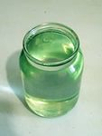 = 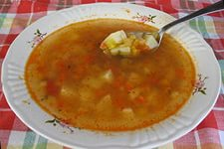 +  + + 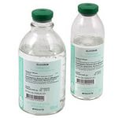

а) инъекциями, внутренними капельными вливаниями;

б) с пищей, зная, что в супе—75% жидкости (около 150 мл), во втором блюде—50% (около 150 мл), в стакане — 250 мл.

5. Внесите данные измерения суточного диуреза и количества введенной жидкости в индивидуальный температурный лист.

**Пример расчета водного баланса:**

За сутки пациент принял с пищей и лекарствами 1200 мл жидкости, внутривенно капельно ему было введено 0,9%раствора натрия хлорида 200мл. Суточный диурез составил 700 мл.

1. 1200мл + 200мл = 1400мл – общее количество принятой за сутки жидкости.

2. Поскольку известно, что вся принятая жидкость = 100%, можно определить % выделенной за сутки мочи:

1400 мл – 100%

700 мл - Х %

Х= 50%

3. Сравнить: 50% <80% (ВБ здорового человека)

Заключение: ВБ у данного пациента отрицательный, отеки нарастают, лечение не эффективно.

**ПРИМЕЧАНИЕ:** при определении водного баланса учиты­вается потеря жидкости во время рвоты, с выдыхаемым воз­духом, потом, калом.

**Виды мочевых катетеров.**

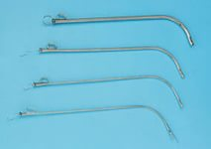 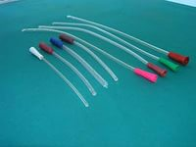

**Металлические (вводит только врач) Катетер Нелатона**

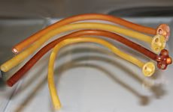 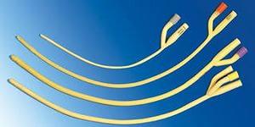

**Катетер Пеццера Катетер Фолея**

**Катетеризация мочевого пузыря.**

**Катетеризация** – введение катетера в мочевой пузырь с целью выведения из него мочи, промывания мочевого пузыря, введение лекарственного вещества или извлечения мочи для исследования.

**КАТЕТЕРИЗАЦИЯ МОЧЕВОГО ПУЗЫРЯ**

**У ЖЕНЩИН с последующим промыванием.**

**Цель:** Своевременное выведение из мочевого пузыря мочи с последующим восстановлением нормального естественного мочеиспускания.

**Показания:** Острая задержка мочи, промывание мочевого пузыря и введение в него лекарственных средств, послеоперационный период на органах мочевой и половой системы.

*Таблица 4.34*

**Алгоритм действий**

|  |  |
| --- | --- |
| Этапы | Обоснование |
| 1 | 2 |
| 1. Объясните пациентке ход предстоящей процедуры и получите ее согласие на процедуру | Обеспечивается соблюдение права пациентки на получение информации |
| 2. Приготовьте все необходимое | Подготовка к процедуре |
| 3. Подстелите под ягодицы и бедра пациентки клеенку и пеленку | Обеспечивается инфекционная безопасность |
| 4. Помогите пациентке принять положение, удобное для проведения процедуры | Необходимое условие для проведения процедуры |
| 5. Вымойте руки, наденьте перчатки, фартук | Обеспечение инфекционной безопасности |
| 6. Поставьте между бедрами пациентки лоток для сбора промывных вод |  |
| 7. 1 и 2 пальцами левой руки разведите большие и малые половые губы | Обеспечиваются необходимые условия асептики |
| 8. Возьмите пинцет в правую руку и стерильными салфетками, смоченными в антисептическом растворе, обработайте последовательно большие, затем малые половые губы и отверстие мочеиспускательного канала. Затем промокните эту область сухой стерильной салфеткой | Исключается опасность ВБИ |
| 9. Возьмите пинцетом катетер, отступив 3-4 см от конца катетера, а наружный конец катетера удерживайте между 4 и 5 пальцами этой же руки |  |
| 10. Смажьте конец катетера стерильным подсолнечным или вазелиновым маслом | Облегчается введение катетера, исключается травма слизистой уретры |
| 11. Разведите 1 и 2 пальцами левой руки малые половые губы, обнажив отверстие мочеиспускательного канала | Обеспечивается необходимое условие асептики |
| 12. Введите катетер в мочеиспускательный канал на глубину 3-4 см до появления мочи. |  |
| 13. Слейте мочу в лоток |  |
| 14. Присоедините шприц к воздуховоду | Обеспечивается фиксация катетера |
| 15. Введите определенное количество воздуха или физ раствора через воздуховод в баллончик, расположенный на введенном в мочевой пузырь конце катетера Фолея (для фиксации катетера в мочевом пузыре) |  |
| 16. Наберите в шприц Жане определенное количество антисептического раствора |  |
| 17. Присоедините шприц Жане к катетеру и введите раствор в мочевой пузырь под давлением поршня | Обеспечивается качественное промывание мочевого пузыря |
| 1 | 2 |
| 18. Отсоедините шприц Жане от катетера: промывные воды будут свободно вытекать через катетер в лоток |  |
| 19. Повторите действия, описанные в пунктах 16-18, 5-6 раз |  |
| 20. Выпустите воздух из баллончика через воздуховод при помощи шприца | Обеспечивается удаление катетера из мочевого пузыря |
| 21. Осторожно извлеките катетер из мочеиспускательного канала | Обеспечивается безопасность пациентки |
| 22. Утилизируйте одноразовый использованный инструментарий | Обеспечение инфекционной безопасности |
| 23. Снимите фартук, перчатки, вымойте руки | Обеспечение инфекционной безопасности |

*Таблица 4.35*

**Укладка для проведения катетеризации мочевого пузыря**

|  |  |  |  |
| --- | --- | --- | --- |
| №  п/п | Наименование | Перечень | Количество |
| 1 | Спец. Одежда | Перчатки  Фартук клеёнчатый длинный | 1 пара  1 шт. |
| 2 | Инструментарий |  | 1 шт. |
| 3 | Предметы ухода |  |  |
| 4 | Медикаментозное обеспечение |  |  |
| 5 | Мягкий инвентарь |  | 1 шт. |
| 6 | Емкости |  | 1 шт. |

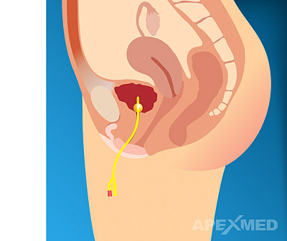 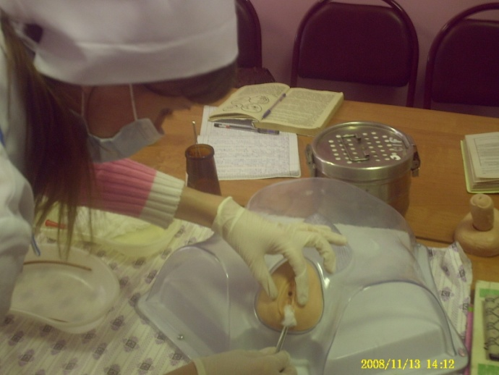

**Катетеризация мочевого пузыря мужчин.**

|  |  |
| --- | --- |
| **ЭТАПЫ** | **ПРИМЕЧАНИЯ** |
| **Подготовка к процедуре.** |  |
| 1. Установить доверительные конфиденциальные отношения с пациентом. |  |
| 2. Обеспечить изоляцию пациента. |  |
| **3**. Уточнить у пациента понимание цели и хода предстоящей процедуры, получить его согласие, исключить противопоказание. | Процедура выполняется врачом или специально обученной медицинской сестрой.Противопоказанием является разрыв уретры. |
| 4. Надеть перчатки, маску. |  |
| 5.Уложить пациента на спину, ноги согнуть в коленях и слегкаразвести в стороны. | Учет анатомической особенности расположения мочевого пузыря. |
| 6. Подложить под ягодицы пациентки клеенку с пеленкой. Поверх выступающего края клеенки поставить судно. |  |
| 7. Приготовить оснащение для подмывания пациента. |  |
| 8. Провести подмывание: встать справа от пациента, в левую руку взять половой член ниже головки. | Обеспечивается личная гигиена пациента. |
| 9. Взять половой член между 3 и 4 пальцами левой руки, слегка сдавить головку, 1 и 2 пальцами слегка отодвинуть крайнюю плоть. | Обеспечивается открытие наружного отверстия мочеиспускательного канала. |
| 10. Взять пинцетом, зажатым в правой руке, марлевый тампон, смочить в растворе фурациллина и обработать головку полового члена сверху вниз от мочеиспускательного канала к периферии, меняя тампоны. |  |
| 11. Влить несколько капель стерильного вазелинового масла в открытое наружное отверстие мочеиспускательного канала. | Облегчение введения катетера, профилактика неприятных ощущений при введении катетера. |
| 12. Сменить пинцет. |  |
| **Выполнение процедуры.** |  |
| 1. Взять стерильным пинцетом, зажатым в правой руке, катетер на расстоянии 5 – 7 см от его клюва (клюв катетера опущен вниз), обвести конец катетера над кистью и зажать между 4 и 5 пальцами (катетер располагается над кистью в виде дуги). | Необходимое условие: соблюдать стерильность катетера на расстоянии 20 см. |
| 2. **.**Облить катетер стерильным вазелиновым маслом на длину 15 – 20 см над лотком. | Облегчение введения катетера в мочеиспускательный канал. |
| 3. Ввести катетер пинцетом, первые 4 – 5 см, удерживая 1 – 2 пальцами левой руки, фиксирующими головку полового члена. |  |
| 4. Перехватить пинцетом катетер еще на 3 – 5см от головки и медленно погружать в мочеиспускательный канал на длину 19 – 25см. | Достигается уровень введения катетера в мочевой пузырь. |
| 5. Поднимать одновременно левой рукой половой член мужчины. | Это способствует продвижению катетера по мочеиспускательному каналу с учетом его анатомических особенностей. |
| 6. Погрузить оставшийся конец катетера в емкость для сбора мочи. |  |
| **Окончание процедуры.** |  |
| 1. Извлечь катетер пинцетом, вложенным в правую руку ( в обратной последовательности) после прекращения мочевыделения струей. | Предупреждение возникновения неприятных ощущений. |
| 2. Надавить на переднюю брюшную стенку над лобком левой рукой. | Обеспечивается обмывание мочеиспускательного канала остатками мочи, те естественным путем. |
| 3. Снять перчатки на утилизацию. |  |
| 5. Вымыть руки, осушить. |  |
| 6 Обеспечить физический и психический покой пациентке. | Соблюдение лечебно-охранительного режима. |

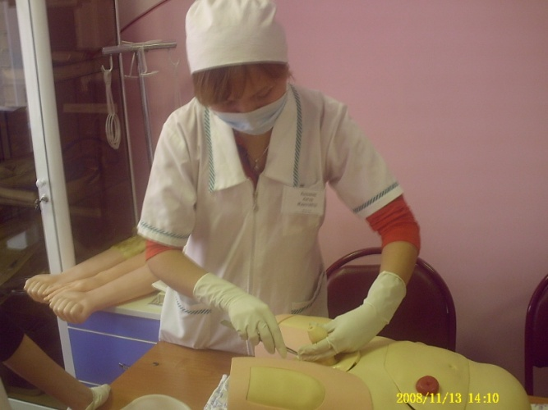 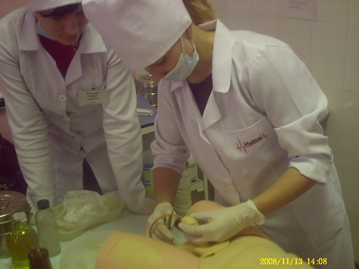

**Уход за промежностью пациента (пациентки) с мочевым катетером.**

**Цель:** Соблюдение личной гигиены пациента, профилактика восходящей инфекции мочевыводящих путей.

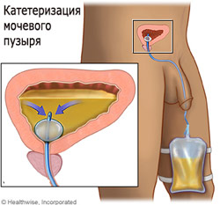

**Оснащение:** Стерильные: лоток, корнцанг, салфетки, клеенка, пеленка, мыло, судно, кувшин с водой 32 – 38 градусов тепла, перчатки.

|  |  |
| --- | --- |
| **ЭТАПЫ** | **ПРИМЕЧАНИЯ** |
| **Подготовка к процедуре.** |  |
| 1.Объяснить пациенту ход процедуры. | Обеспечить пациента письменной нформацией, если он имеет трудности в обучении. |
| 2. Рассказать пациенту правила ухода за катетером, мочеприемником (дренажным мешком) и промежностью. | В план обучения включить следующие сведения:  -устройство системы «Катетер – дренажный мешок»  -вопросы личной гигиены, соблюдения асептики  -удаление мочи и очистка мочеприемника  - советы по соблюдению питьевого режима и диеты и др. |
| **3**.Далее подготовка к процедуре такая же, как для подмывания. |  |
| **Выполнение процедуры.** |  |
| 1. Вымыть половые органы и промежность по принятой методике. | См: «Подмывание » у мужчин и женщин. |
| 2. Вымыть ватными тампонами, затем высушить 10 см катетера от участка, где он выходит из уретры. | Уход за катетером. |
| 3. Осмотреть область уретры вокруг катетера. | Убедиться, что моча не подтекает. Если происходит подтекание мочи мимо катетера:  -проверить, не образовались ли мочевые камни внутри катетера. Сообщите врачу, если дренаж закупорился, замените катетер. |
| 4. Осмотреть кожу промежности на предмет признаков инфекции. | Гиперемия, отечность, мацерация кожи, гнойное отделяемое является признаками инфекции. Сообщить врачу. |
| 5.Убедиться, что происходит дренирова -ние (отток) мочи из мочевого пузыря по системе «катетер – дренажный мешок» | Проверить, не скручены ли трубки системы |
| 6.Устранить другие возможные нарушения в работе системы «катетер – дренажный мешок» | При наличии крови в моче или возникновении боли в мочевом пузыре немедленно сообщить врачу! |
| 7.Убедиться, что трубка катетера Фолея приклеена пластырем к бедру и не натянута | Если трубка катетера натянута, необходимо осторожно снять пластырь, сменить его и приклеить к бедру на другое место . |
| **Окончание процедуры.** |  |
| 1. Убедиться, что дренажный мешок приклеен к бедру или к кровати. |  |
| 2. Закончить процедуру так же, как при подмывании. |  |

**Потенциальные осложнения:**

• инфицирование мочевых путей – патогенная микрофлора может по катетеру проникнуть вверх (ретроградно) – требуется строгое соблюдение асептики;

• травма мочеиспускательного канала – выполнять аккуратно, учитывая ощущения пациента, анатомические особенности (особенно у мужчин);

• уретральная лихорадка – реакция организма на процедуру.